**TAREA TEMA 5**

1. **Desarrollo.**

El proceso seguido para la creación del formulario consta de varias partes.

Por un lado, se han creado tres archivos html.

* login.html. Muestra una pantalla que permite iniciar sesión o crear un nuevo usuario. En caso de que la sesión se inicie correctamente, redirige a la página index.html. En el caso de que se cree un nuevo usuario, se redirecciona a la página crearUser.html.

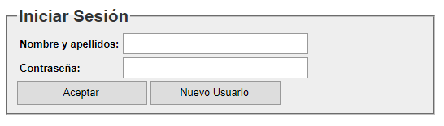

* Index.html. Muestra el siguiente mensaje “Bienvenido nombreUsuario” y un botón para eliminar las cookies guardadas. Si se eliminan las cookies, la página se redirecciona a login.html.

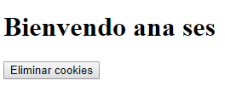

* 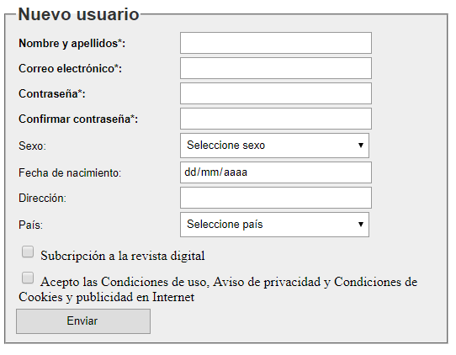crearUser.html. Muestra un formulario que realiza una serie de comprobaciones en los datos insertados. SI todos los datos son correctos, una vez pulsado el botón enviar, se guardarán unas cookies que permitirán el inicio de sesión en la página login.html.

Por otro lado, se han creado tres archivos .js que controlan el funcionamiento de las páginas:

* login.js. Controla el logado del usuario comprobando que el nombre introducido existe en las cookies que han sido guardadas durante su registro y que la contraseña introducida sea la correcta. En función del botón seleccionado en la página login.html, login.js redireccionará a la página index.html o crearUser.html.
* checkcookies.js. Es llamad cuando se abre la página index.html y comprueba que el usuario existe en las cookies y muestra su nombre.
* newuser.js. Este archivo comprueba los datos que se van introducidos en el formulario y si son todos correctos se encarga de crear la cookie asociada al nuevo usuario.

Para el guardado de las cookies ha sido necesario tener en cuenta el navegador en el que se ejecuta ya que en el caso de Microsoft Edge e Internet Explorer, no permite guardar cookies de nivel local. Por el contrario, tanto en Chrome como en Firefox, es posible el almacenamiento de la cookies locales, para se ello se ha tenido que usar el objeto localStorage.

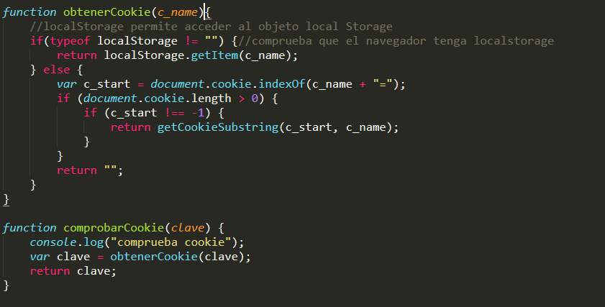

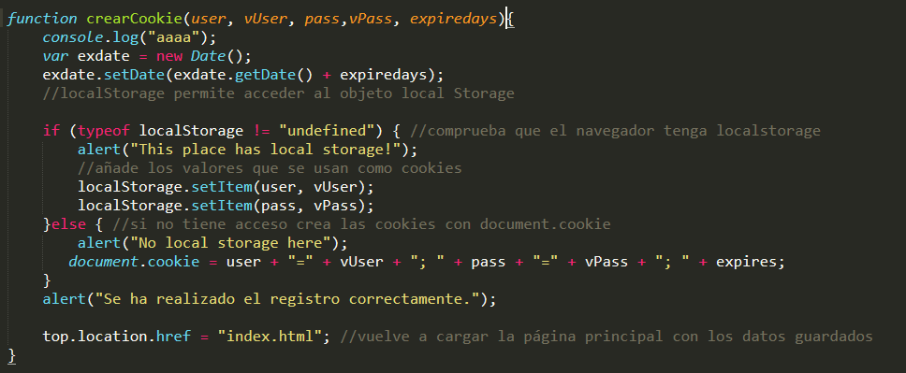

1. **Pruebas.**

Se adjunta en la carpeta pruebaGrabacion, una serie de pruebas realizadas para comprobar el funcionamiento del formulario.

[..\pruebasGrabacion](../pruebasGrabacion)